УТВЕРЖДАЮ
Директор школы______ Дегтярева С.В.
приказ №87 от 31.08.2018г

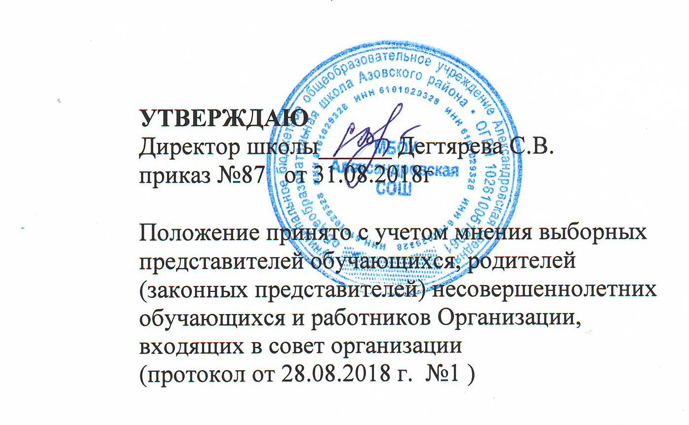
Положение принято с учетом мнения выборных
представителей обучающихся, родителей
(законных представителей) несовершеннолетних
обучающихся и работников Организации,
входящих в совет организации
(протокол от 28.08.2018 г. №1 )

Порядок
зачета результатов освоения обучающимися учебных предметов, курсов, дисциплин (модулей), дополнительных образовательных программ в других образовательных организациях

- Настоящий порядок регламентирует зачет результатов освоения обучающимися учебных предметов, курсов, дисциплин (модулей), практики, дополнительных образовательных программ в других организациях, осуществляющих образовательную деятельность.
- В соответствии с пунктом 7 части 1 статьи 34 Федерального закона от 29.12.2012 № 273-ФЗ «Об образовании в Российской Федерации» обучающиеся имеют право на зачет организацией, осуществляющей образовательную деятельность, в установленном ею порядке результатов освоения учебных предметов, курсов, дисциплин (модулей), практики, дополнительных образовательных программ в других организациях, осуществляющих образовательную деятельность.
- Под зачетом в настоящем Порядке понимается перенос в документы об освоении образовательной программы учебных предметов, курсов, дисциплин (модулей), практики (дисциплины) с соответствующей оценкой, полученной при освоении образовательной программы в других организациях, осуществляющих образовательную деятельность, или без нее. Решение о зачете освобождает обучающегося от необходимости повторного изучения соответствующей дисциплины.
- Подлежат зачету дисциплины учебного плана при совпадении наименования дисциплины, а также если объем часов составляет не менее чем на 90%.
- Решение о зачете дисциплины оформляется приказом директора учреждения.
- В случае несовпадения наименования дисциплины и (или) при недостаточном объеме часов (более чем на 10%) решение о зачете дисциплины принимается с учетом мнения педагогического совета учреждения.
- Педагогический совет может принять решение о прохождении обучающимся промежуточной аттестации по дисциплине. Промежуточная аттестация проводится учителем, ведущим данную дисциплину.
- Для получения зачета обучающийся или родители (законные представители) несовершеннолетнего обучающегося представляют в учреждение следующие документы:
–– заявление о зачете дисциплины;
–– документ об образовании или справку об обучении или о периоде обучения;
–– копию лицензии на осуществление образовательной деятельности организации, осуществляющей образовательную деятельность, в которой ранее обучался обучающийся.

- Зачет дисциплины проводится не позднее одного месяца до начала итоговой аттестации
- Учреждение вправе запросить от обучающегося или родителей (законных представителей) несовершеннолетнего обучающегося дополнительные документы и сведения об обучении в другой организации, осуществляющей образовательную деятельность.
- Получение зачета не освобождает обучающегося от прохождения итоговой аттестации в учреждении.
- В случае несовпадения формы промежуточной аттестации по дисциплине («зачет» вместо балльной оценки) по желанию обучающегося или родителей (законных представителей) данная дисциплина может быть зачтена с оценкой «удовлетворительно».
- Результаты зачета фиксируются в личном деле обучающегося.
- Принятие решений о зачете в случае совместного ведения образовательной деятельности в рамках сетевой формы образовательных программ производится в соответствии с договором между организациями, осуществляющими образовательную деятельность.
- Дисциплины, освоенные обучающимися в другой организации, осуществляющей образовательную деятельность, но не предусмотренные учебным планом данного учреждения, могут быть зачтены обучающемуся по его письменному заявлению или заявлению родителей (законных представителей) несовершеннолетнего обучающегося.

